Журнал


Ирина Костромина
заместитель директора по УР МАОУ «Гимназия № 1», г. Сыктывкар, Республика Коми

Татьяна Антонова, Ирина Быкова, Ирина Напалкова, Ирина Есова
учителя начальных классов МАОУ «Гимназия № 1», г. Сыктывкар, Республика Коми

Переход на новый ФГОС / Переход на новый ФГОС
Функциональная грамотность учеников в новом ФГОС. Как формировать с 2022/23 учебного года
В статье – рекомендации, как формировать функциональную грамотность учеников в 2022/23 учебном году. Ведь это прописали в новом ФГОС начального общего образования. Предлагаем вам примерный план, анкету для учителей и примеры заданий.
Чтобы сформировать функциональную грамотность школьников в новом учебном году, разработайте план. Затем поручите руководителю методобъединения повысить компетентность педагогов, а также разработать на заседаниях задания по функциональной грамотности. Далее проконтролируйте, как педагоги используют их на уроках, и выявите уровень сформированности функциональной грамотности учеников.

Рекомендация 1. Разработайте план
По новому ФГОС школа создает условия, чтобы сформировать функциональную грамотность учеников. То есть школьники должны уметь решать учебные задачи и жизненные проблемные ситуации на основе сформированных предметных, метапредметных и универсальных способов деятельности и овладеть ключевыми компетенциями, чтобы успешно взаимодействовать с изменяющимся миром (п. 34.2 ФГОС начального общего образования).
Чтобы выполнить требования ФГОС, разработайте план для 2022/23 учебного года. Включите в него период, содержание, возможные формы деятельности, ответственных.

Образец плана
План на 2022/23 учебный год
Период | Содержание деятельности | Возможные формы деятельности | Ответственные
Август | Изучение Методологии и критериев оценки качества общего образования в общеобразовательных организациях на основе практики международных исследований качества подготовки обучающихся, утв. приказом Рособрнадзора и Минпросвещения от 06.05.2019 № 590/219, особенностей заданий в исследованиях TIMSS и PIRLS | Педсовет, заседание методобъединения, создание рабочих групп педагогов | Заместитель директора, руководитель методобъединения
Август | Выявление профессиональных затруднений педагогов при формировании функциональной грамотности учеников | Анкетирование, опрос | Руководитель методобъединения
Сентябрь | Повышение профессиональной компетентности педагогов по вопросам формирования функциональной грамотности учеников | Семинар, круглый стол, курсы повышения квалификации | Руководитель методобъединения
Сентябрь, октябрь | Разработка методических материалов для формирования функциональной грамотности учеников на уроках: изучение и анализ содержания учебников, с целью определения заданий по формированию математической, читательской, естественнонаучной грамотности; разработка заданий по формированию функциональной грамотности, диагностического инструментария с целью мониторинга сформированности результатов; формирование базы заданий | Заседание методобъединения, заседание рабочих групп педагогов | Руководитель методобъединения, руководитель рабочей группы педагогов
Ноябрь | Разработка методических материалов для формирования функциональной грамотности учеников во внеурочной деятельности: разработка тематических работ, заданий «Интеллектуального марафона» по типу заданий из исследований TIMSS и PIRLS; формирование базы заданий | Заседание методобъединения, заседание рабочих групп педагогов | Руководитель методобъединения, руководитель рабочей группы педагогов
Декабрь, январь, февраль, март | Организация системы мероприятий по формированию функциональной грамотности | Уроки, открытые уроки, мастерклассы, тестовые и проверочные работы, внеурочные мероприятия: «Интеллектуальный марафон», предметные недели, олимпиады, конкурсы, занятия | Педагоги
Апрель | Проведение диагностики сформированности метапредметных результатов и выявления уровня сформированности функциональной грамотности | Комплексная работа, диагностическая работа | Заместитель директора

Рекомендация 2. Поручите повысить компетентность педагогов
Обязательно включите в план работу с педагогами. Поручите руководителю методобъединения на одном из заседаний выявить с помощью анкеты, что педагоги знают о функциональной грамотности, какие современные приемы и технологии помогают ее формировать, какую форму методического сопровождения предпочтет учитель, если затрудняется ответить на вопросы.
Далее по результатам анкетирования руководитель методобъединения решает, в какой форме повысить компетентность педагогов. Например, провести семинар или круглый стол по теме «Как формировать функциональную грамотность учеников через решение практико-ориентированных задач»; организовать индивидуальные консультации, назначить курсы повышения квалификации.

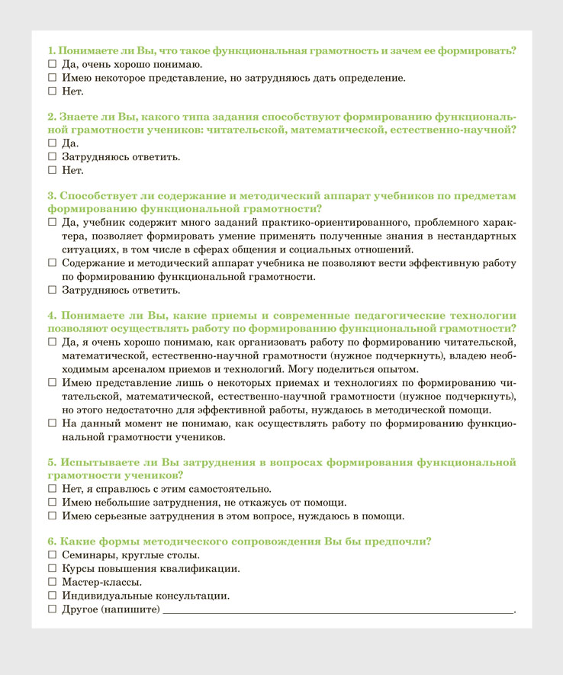

Рекомендация 3. Предложите разработать задания
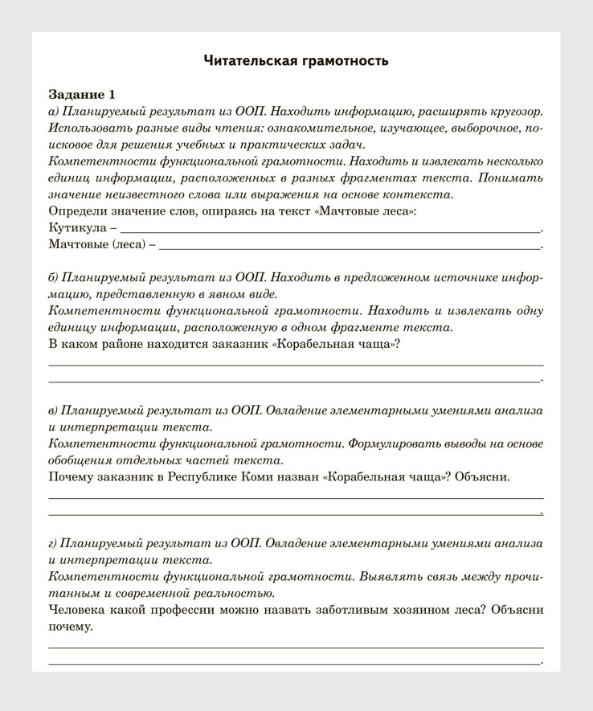
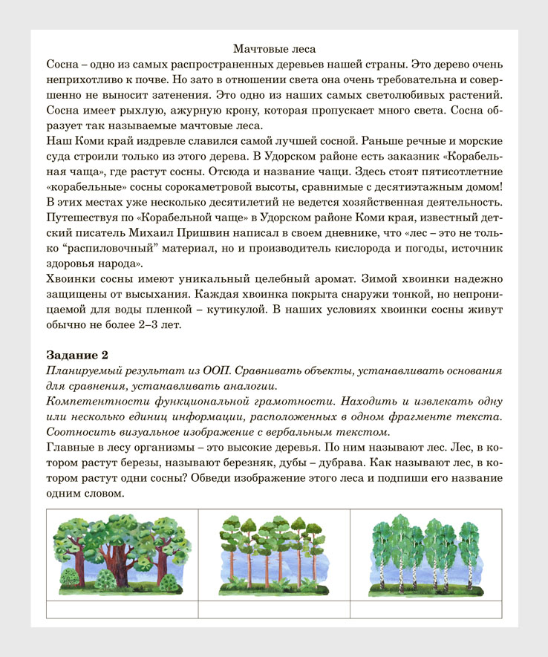
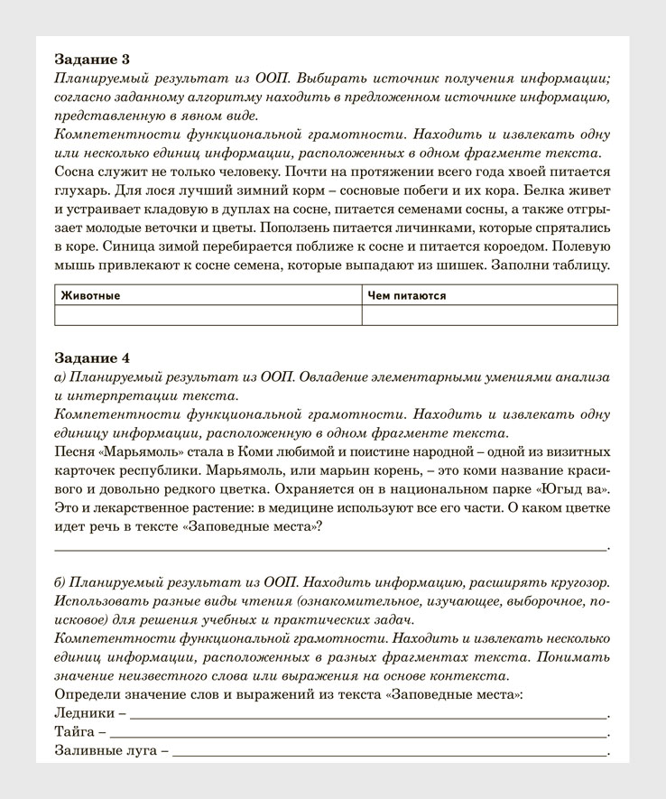
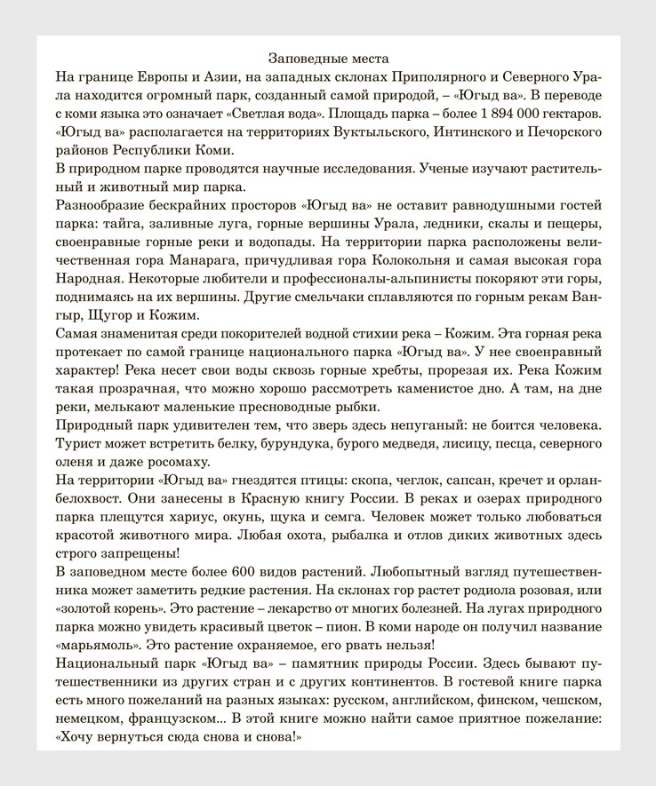
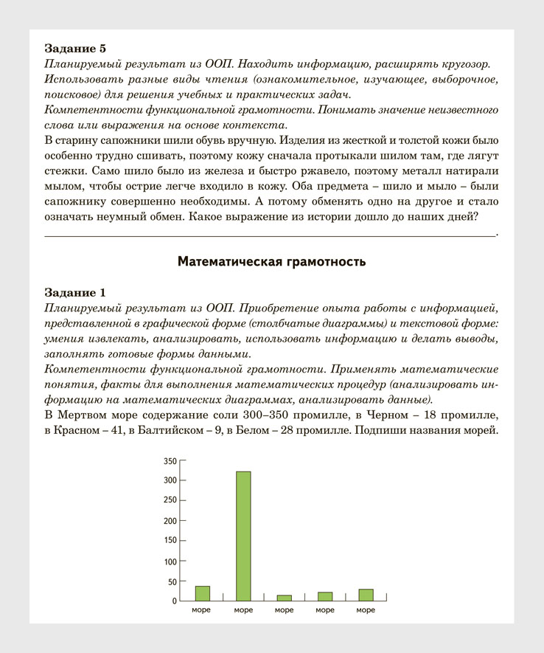
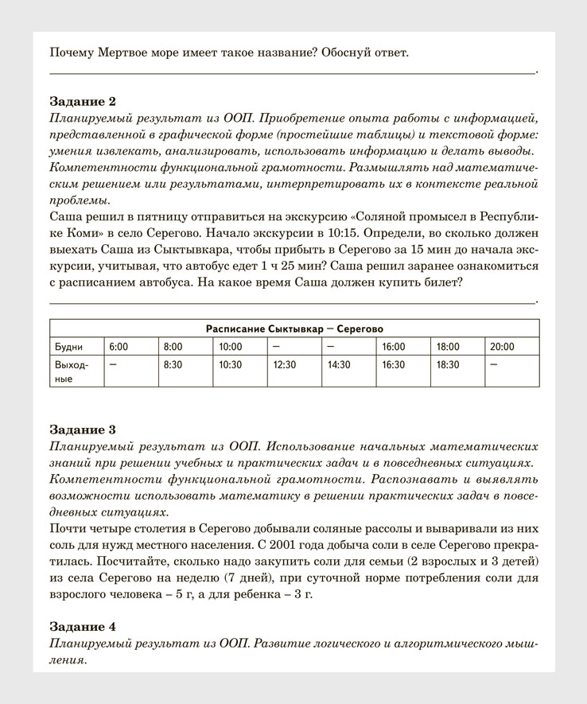
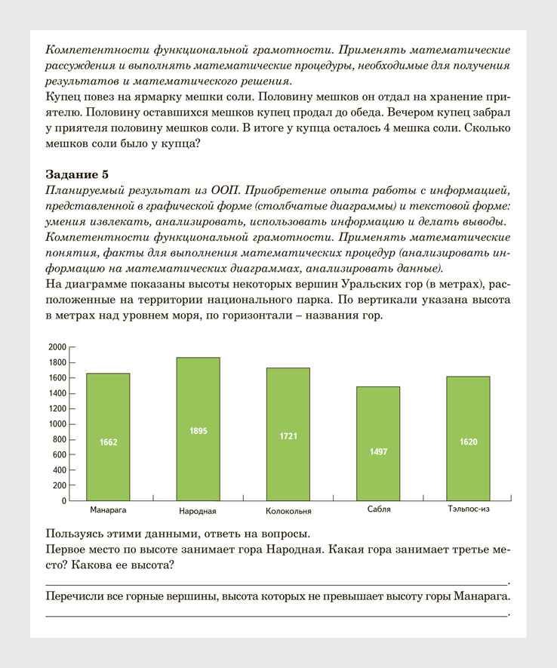
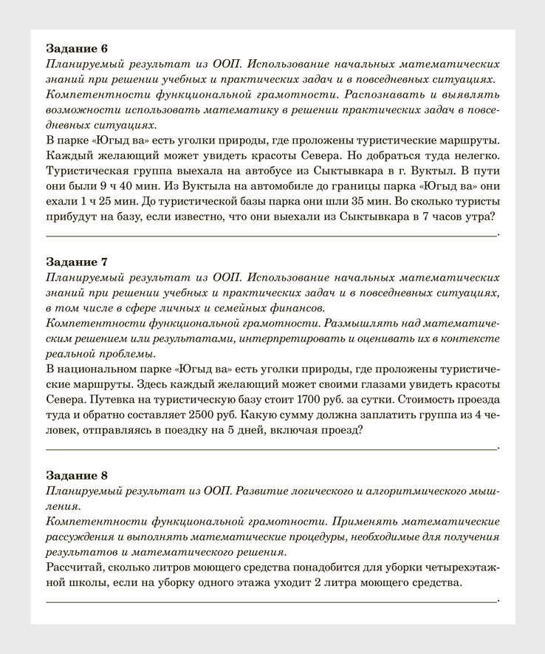
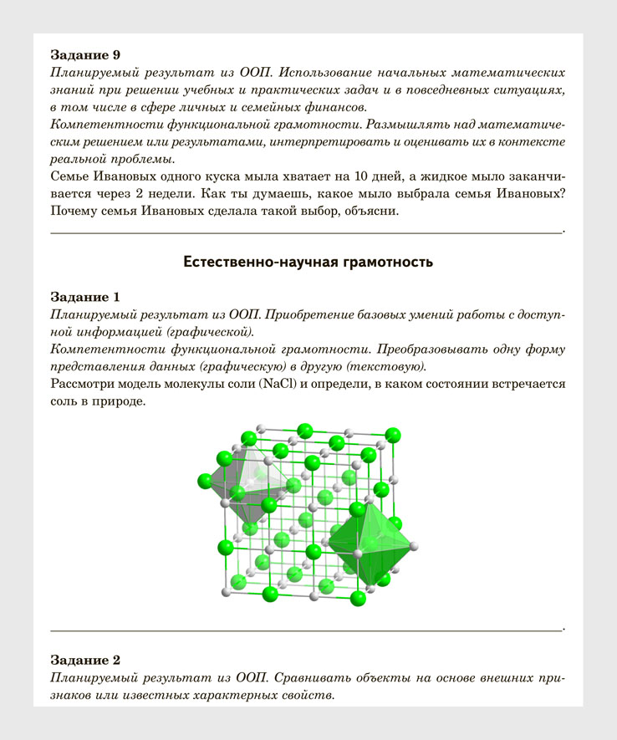
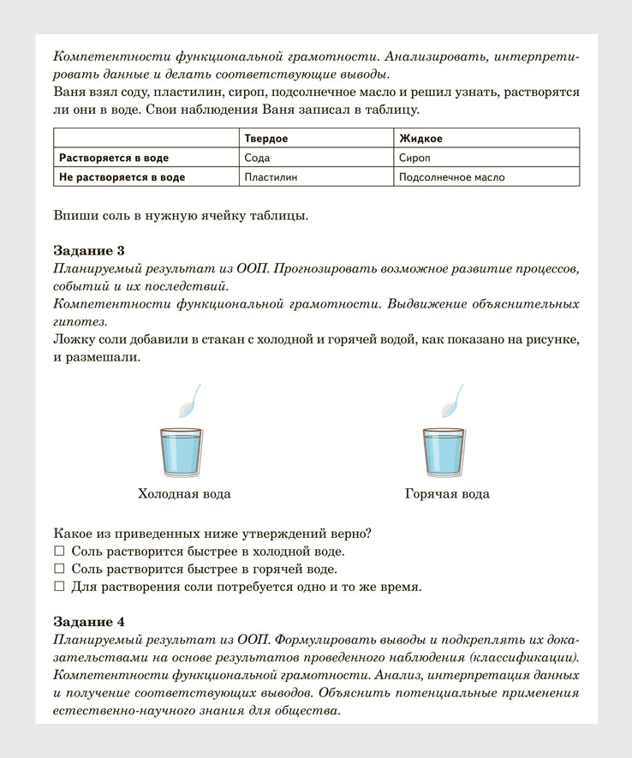
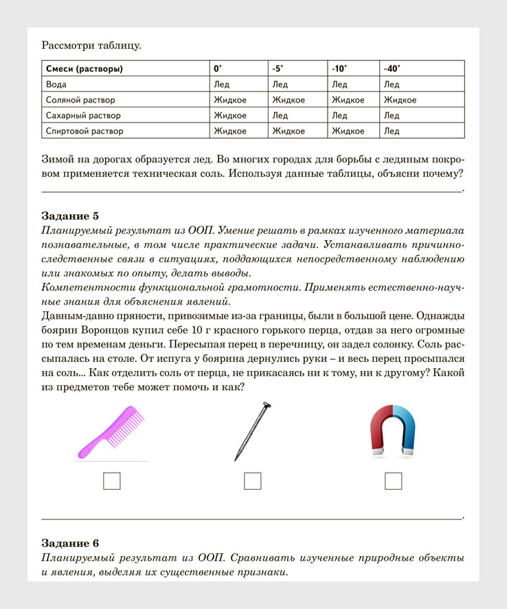
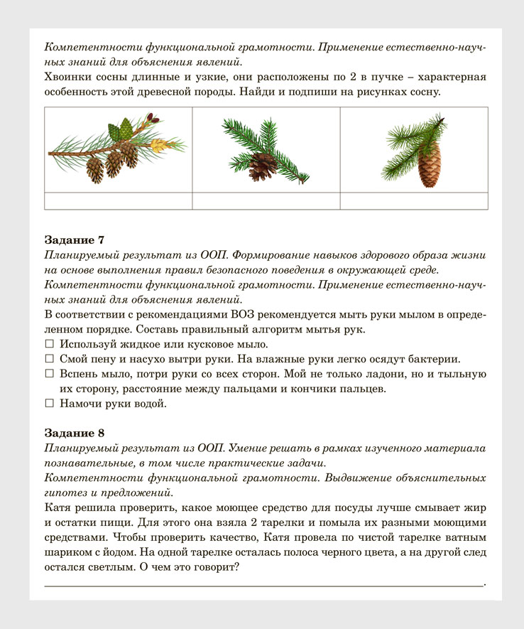


Обратите внимание
Примеры заданий из исследований ТIMSS, PIRLS смотрите на fioco.ru

Добавьте в план пункты о разработке заданий по функциональной грамотности для уроков и внеурочной деятельности. На заседании методобъединения наши учителя проанализировали планируемые результаты по новому ФГОС и компетентности, которые проверяют задания из исследований ТIMSS, PIRLS.
Далее на основе заданий из исследований составили собственные по читательской, математической и естественно-научной грамотности. Они позволят научить: понимать сюжетную ситуацию и переводить ее на язык предметной области, находить способ решения; работать с информацией в форме рисунка, текста, таблицы, диаграммы, с реальными данными, величинами и единицами измерений; интерпретировать результат с учетом предложенной ситуации, использовать учебный и жизненный опыт.

Примеры заданий


Кликайте по боковым стрелкам, чтобы полистать и скачать задания

Рекомендация 4. Выявите уровень сформированности функциональной грамотности

Включите в план комплексную работу, чтобы выявить уровень функциональной грамотности и сформированность планируемых результатов учеников.

